 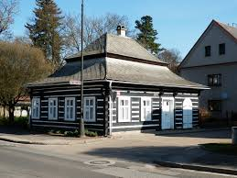

**Program aktivit na 26. týden**

Pondělí 24.6. 2024 svátek má Jan, Jonatan

Dopolední aktivity

Pedikúra

Odpolední aktivity

Individuální aktivity, individuální RHB

Úterý 25.6. 2024 svátek má Ivan, Salome

Dopolední aktivity

Kadeřnice

Odpolední aktivity

Procházky po Nové Pace

Středa 26.6. 2024 svátek má Adriána, Adrian

Dopolední aktivity

Skupinové čtení, skupinové cvičení

Odpolední aktivity

Procházky po Nové Pace

Čtvrtek 27.6.2024 svátek má Ladislav, Ladislava

Dopolední aktivity

Skupinové čtení, skupinové cvičení

Odpolední aktivity

Procházky po Nové Pace

Pátek 28.6. 2024 svátek má Lubomír, Lubomíra

Dopolední aktivity

Individuální RHB

Odpolední aktivity

Individuální aktivity